Lisa 1. Skeemid ja täpsustav informatsioon jäätmete süvamahutite paigalduseks

Asukohad:
Segapakendi ja paberi-papi kogumismahutid (igas asukohas 2 mahutit)
Nr | Aadress | asukohakoordinaadid | pinnas | kirjeldus
1. | Kevade tn algus | X: 6581024.6; Y: 633464.1 | Väga märg | Tänavakivisillutis laduda vahetult sõidutee serva, mõõdud 3 m x 3,5 m. Mahutid peavad jääma sõiduteest 1,4 m kaugusele. Vajalikud äärekivid.
2. | Vahtra pst 36a ees | X: 6580132.1; Y: 633511 | Pigem kuiv | Tänavakivisillutis laduda vahetult sõidutee serva, sõiduteega samasse tasapinda, mõõdud 4,5 m x 6 m. Mahutid peavad jääma vähemalt 2,5 m kaugusele sõiduteest, mahutitest vasakule peab jääma 2,8 meetri laiune kivisillutise ala. Vajalikud äärekivid.
3. | Tartu tn 55 parkla (Aia tn L1) | X: 6579045.6; Y: 634647.7 | Märg | Tänavakivisillutis laduda kogu ohutussaare ulatuses mõõtudega 2,79 m x 4,56 m, põhjapoolsesse serva on vajalik lisada äärekivid. Mahutid asetada ohutussaare keskele.
4. | Rähni tn algus (Kajaka tn L1) | X: 6579380.7; Y: 635517.9 | Kuiv | Tänavakivisillutis laduda vahetult sõidutee serva, sõiduteega samasse tasapinda, mõõdud 3,7 m x 3,5 m. Mahutid peavad jääma vähemalt 2 m kaugusele sõiduteest. Vajalikud äärekivid.  NB! Jälgida, et mahuti kaugus maa-sisesest trassist oleks 1,5-2 m.
5. | Vabaduse 54a | X: 6579898.9; Y: 635027.6 | Võimalik märg | Tänavakivisillutis laduda vahetult pinnasetee serva, mõõdud 2,4 m x 3,5 m. Mahutid jäävad 0,8 m kaugusele pinnaseteest. Vajalikud äärekivid.
6. | Kungla tn 6 otsas (Seminari tn T1) | X: 6580641.4; Y: 634839.4 | Võimalik märg | Tänavakivisillutis laduda vahetult kõnnitee serva, mõõdud 2 m x 3,5 m. Vajalikud äärekivid.  NB! Mahuti kaugus veetrassist vähemalt 1,5 m.
7. | Kivi tn L1 algus (konteineriplats) | X: 6580306; Y: 635673 | Väga märg | Mahutid paigaldada olemasolevale tänavakivisillutisega platsile. Peale paigaldamist taastada kivisillutis. Äärekive ei ole vaja.
8. | Võidu tn lõpp (Võidu tn T4) | X: 6580538.7; Y: 635541.5 | Kuiv | Tänavakivisillutis laduda vahetult sõidutee äärekivi serva, mõõdud 3m x 3,5 m. Mahutid peavad jääma 1,4 m kaugusele sõiduteest. Vajalik lisada äärekivid kolme külge (sõidutee pool olemas).
9. | Tallinna 68 (Nord kaupluse territoorium) | X: 6582106.6; Y: 634653.7 | Väga märg | Tänavakivisillutis laduda kõnnitee ja parkla serva vahele, mõõdud 2 m x 3,5 m. Äärekivid vaja lisada kahte murualaga külgnevasse serva.
10. | Lõõtspilli 2 (Vaala keskuse territoorium) | X: 6582127.4; Y: 635615.1 | Väga märg | Tänavakivisillutis laduda vahetult sõidutee serva, mõõdud 2 m x 3,5 m. Vajalik lisada äärekivid kahte külge (sõidutee pool olemas).

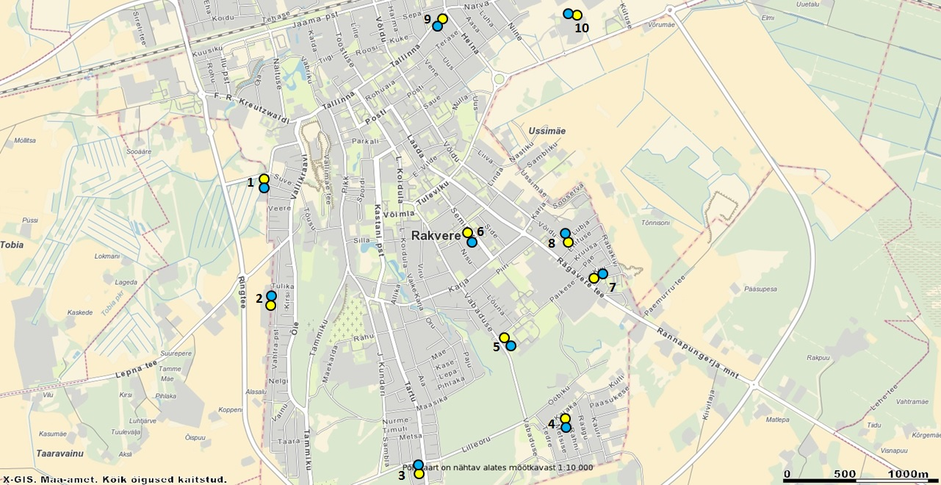Skeem 1. Paigaldatavate mahutite asukohad.

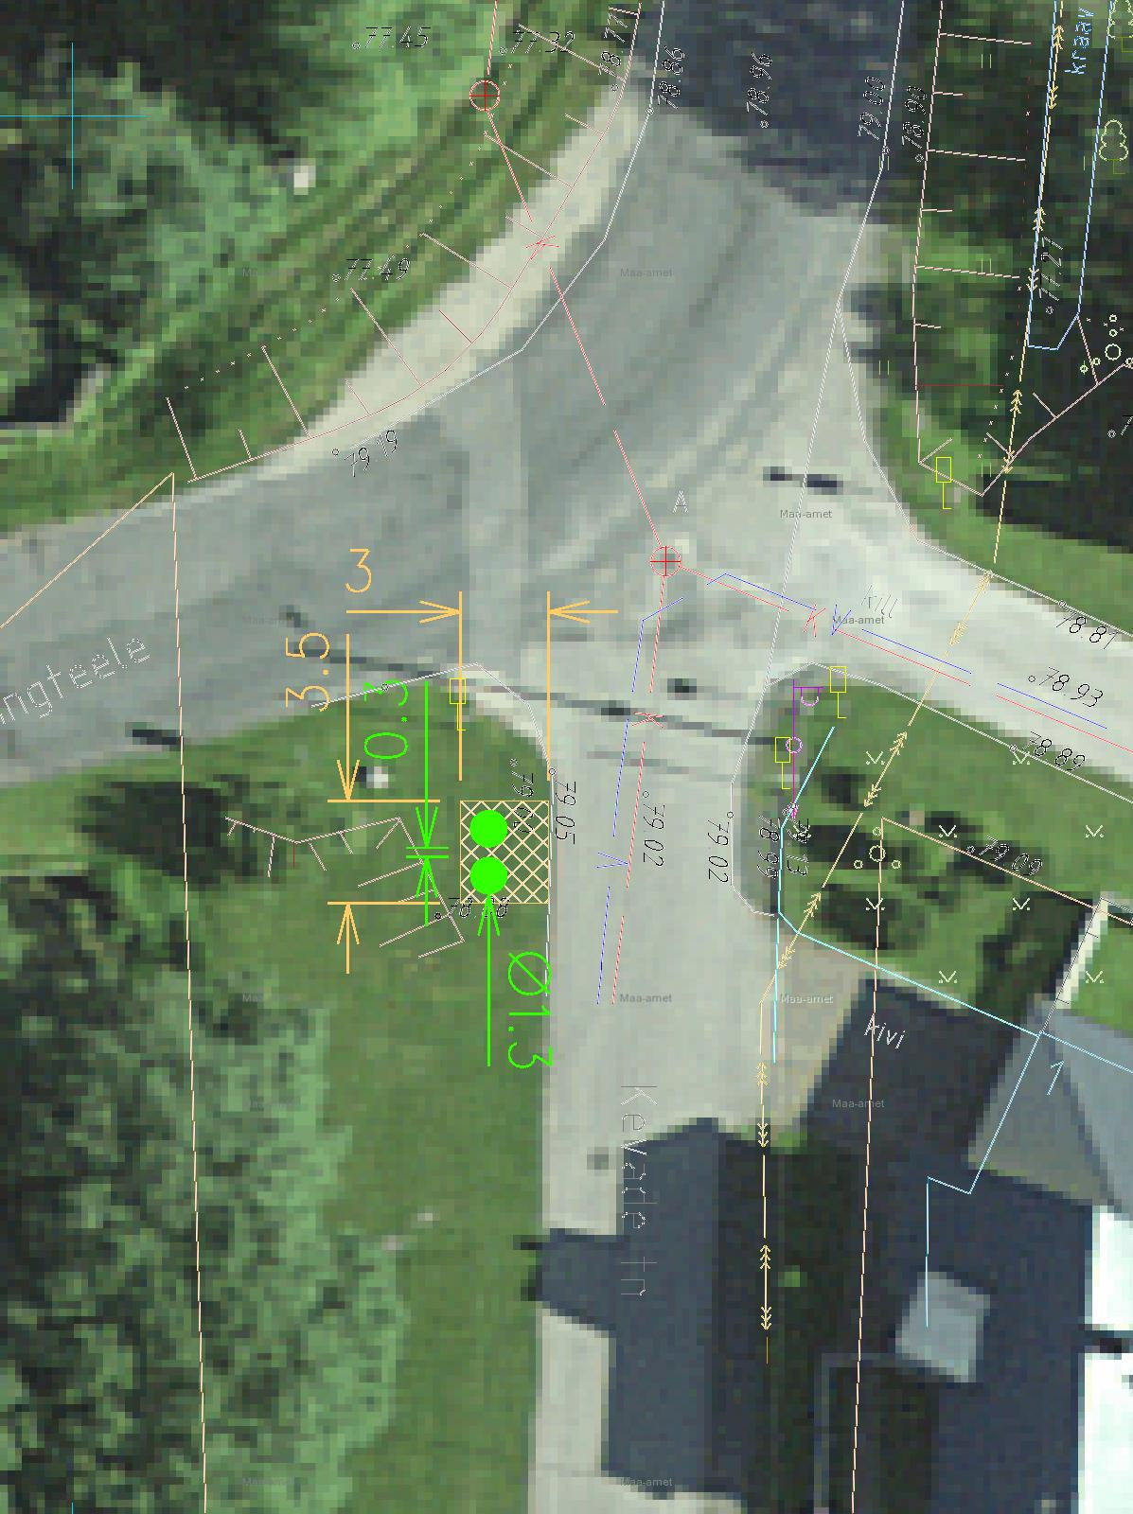
Skeem 2. Asukoht 1.
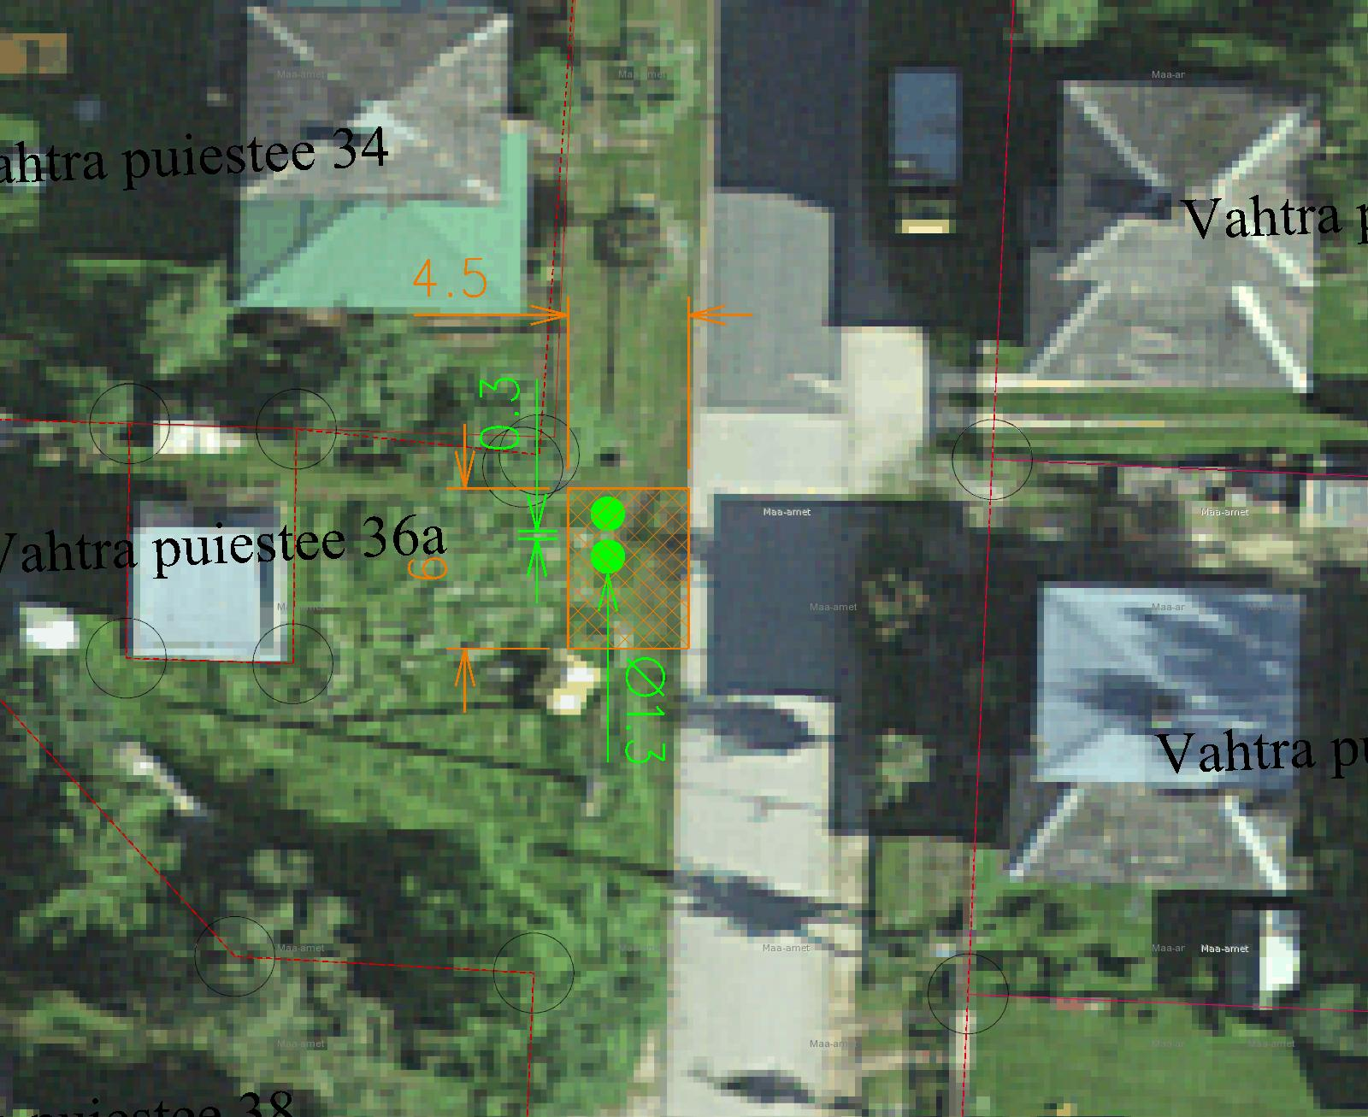
Skeem 3. Asukoht 2.
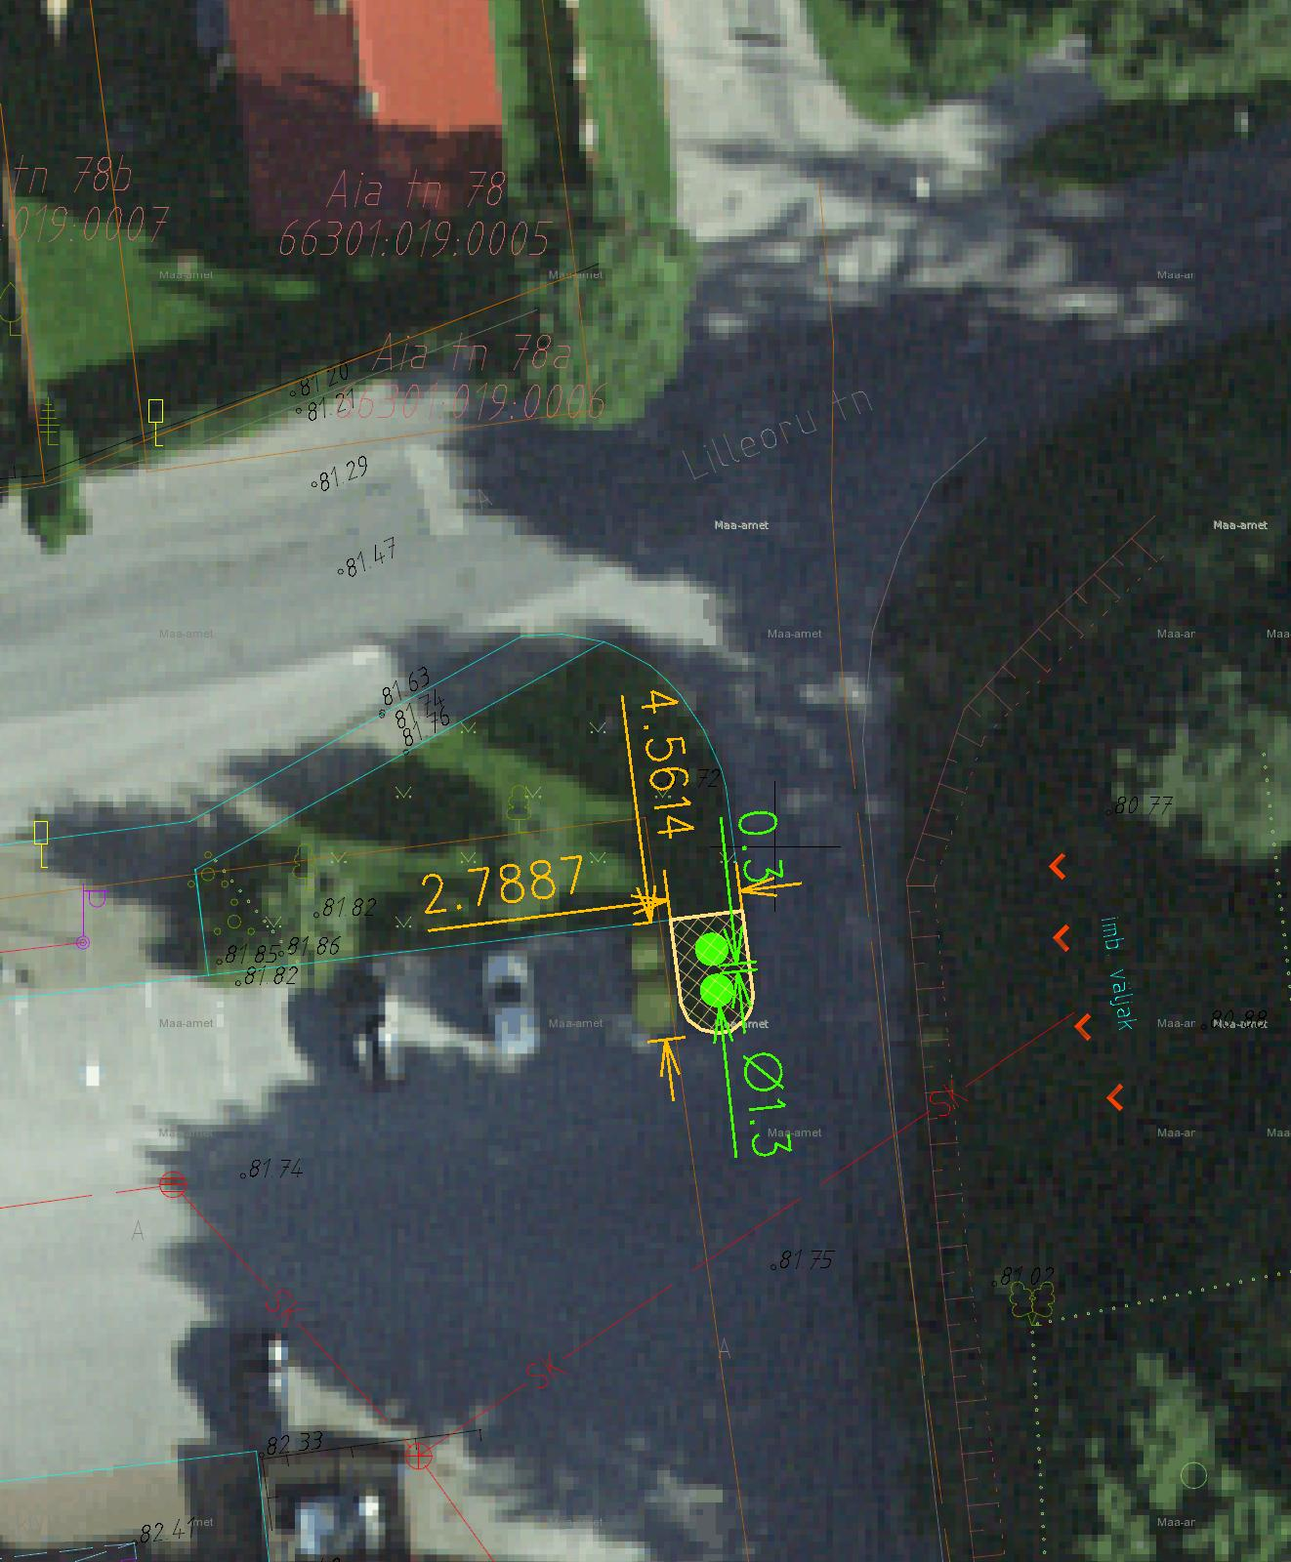
Skeem 4. Asukoht 3.
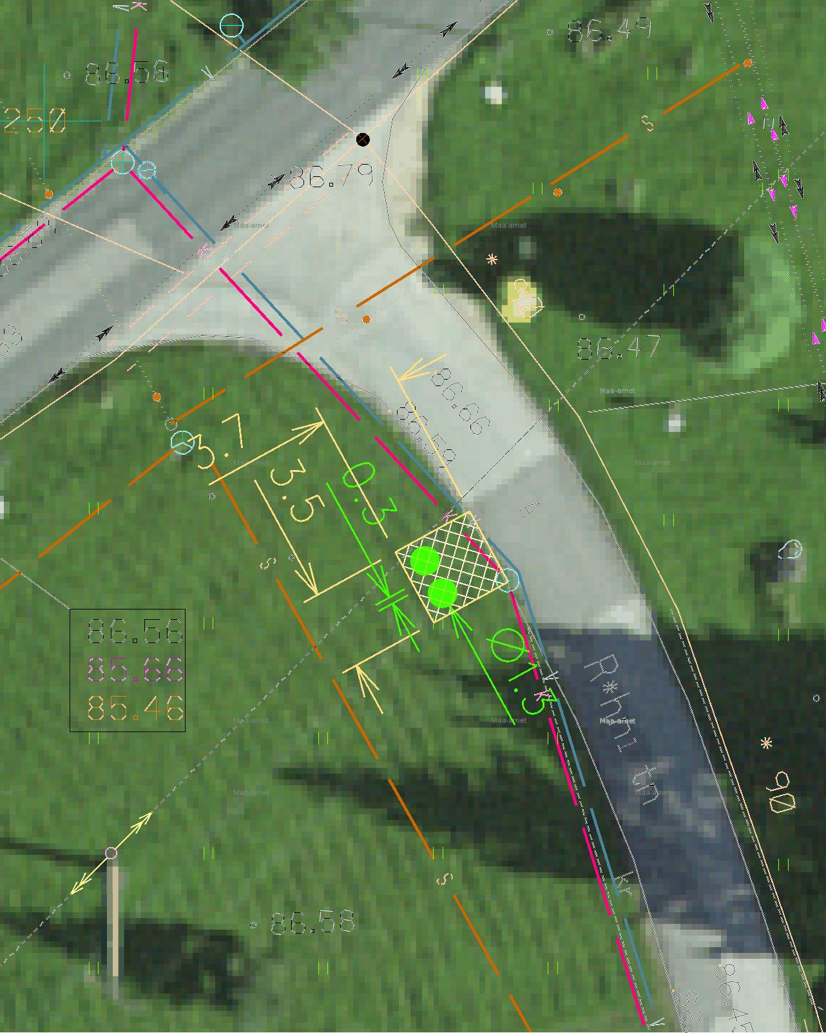
Skeem 5. Asukoht 4.

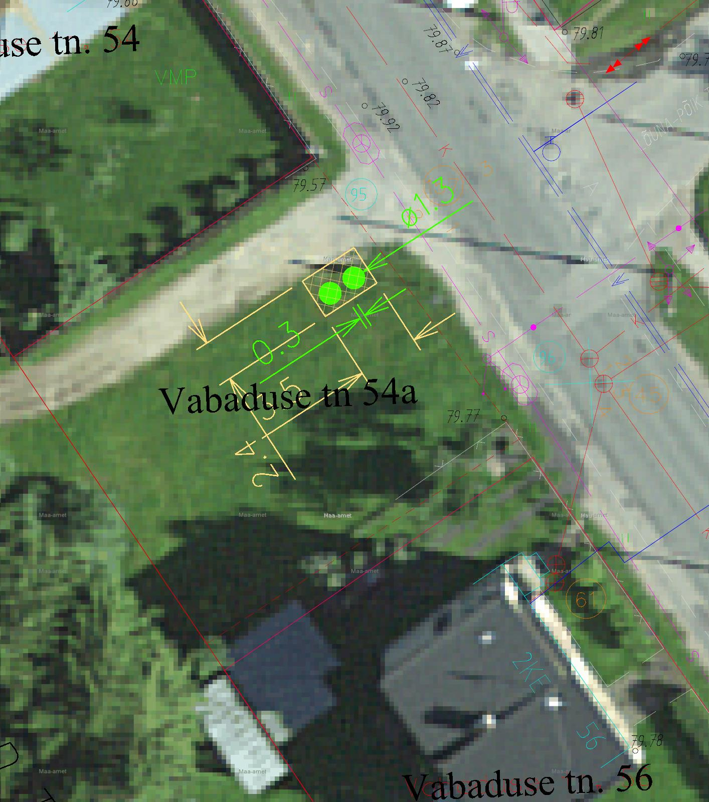
Skeem 6. Asukoht 5.

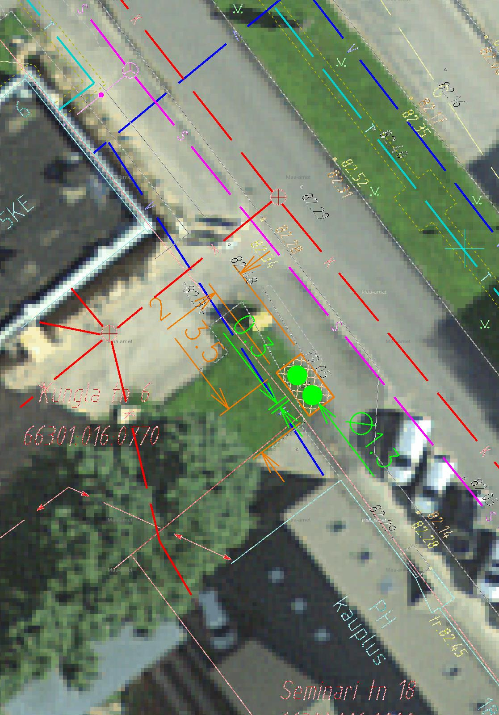
Skeem 7. Asukoht 6.
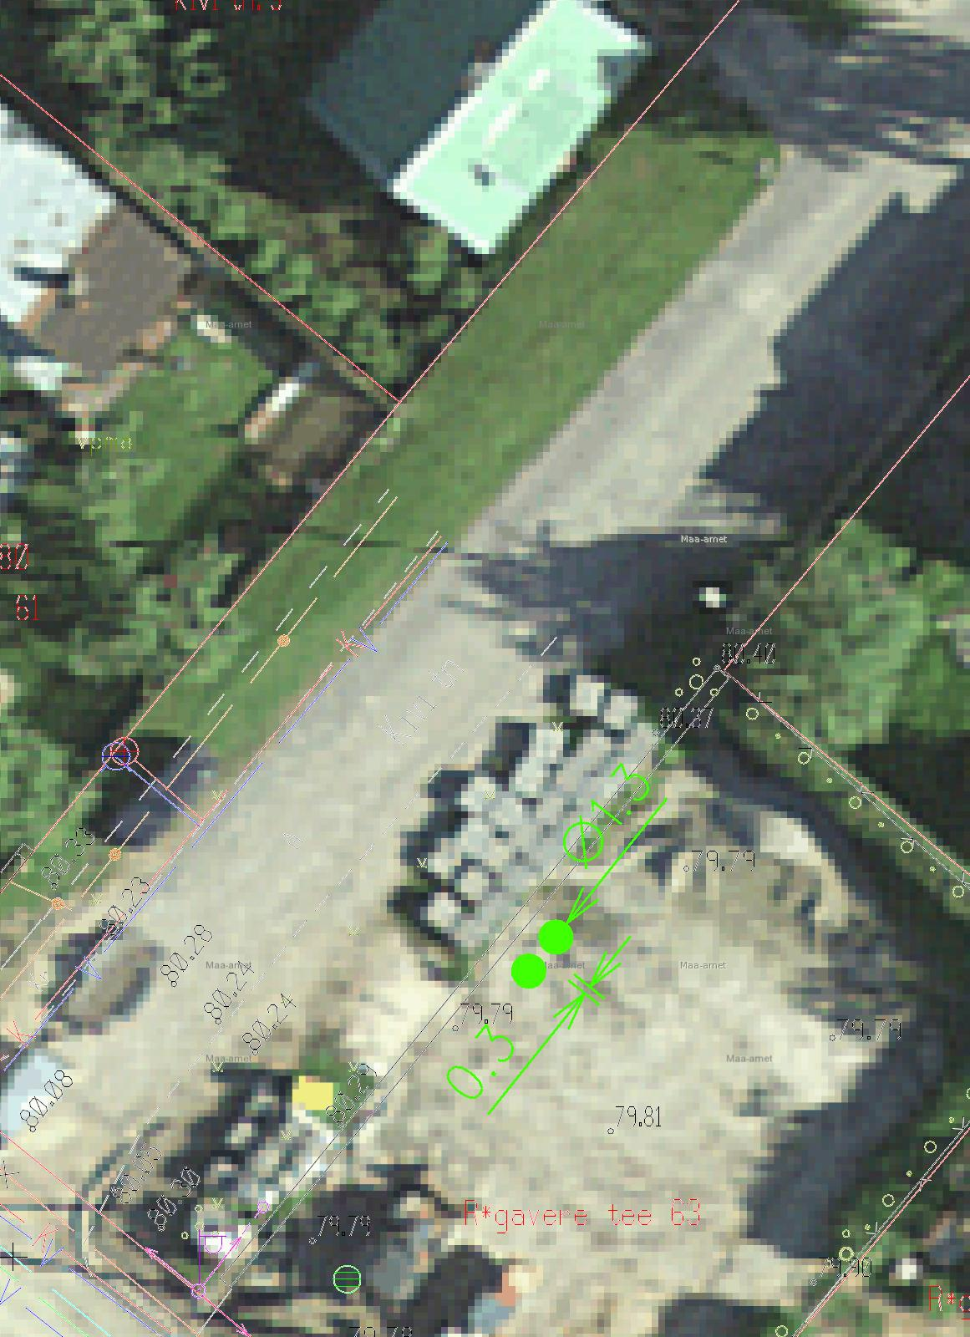
Skeem 8. Asukoht 7.
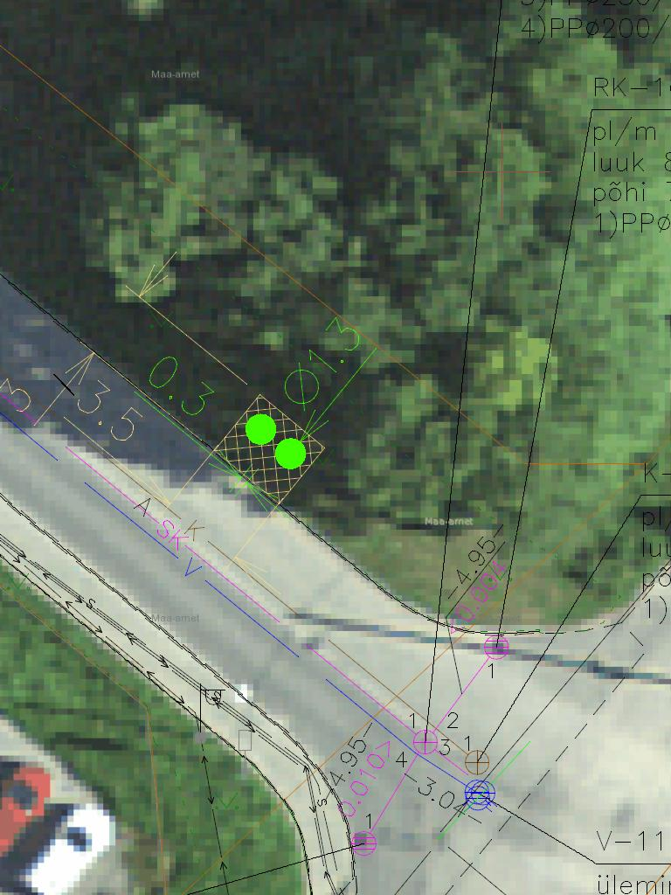
Skeem 9. Asukoht 8.
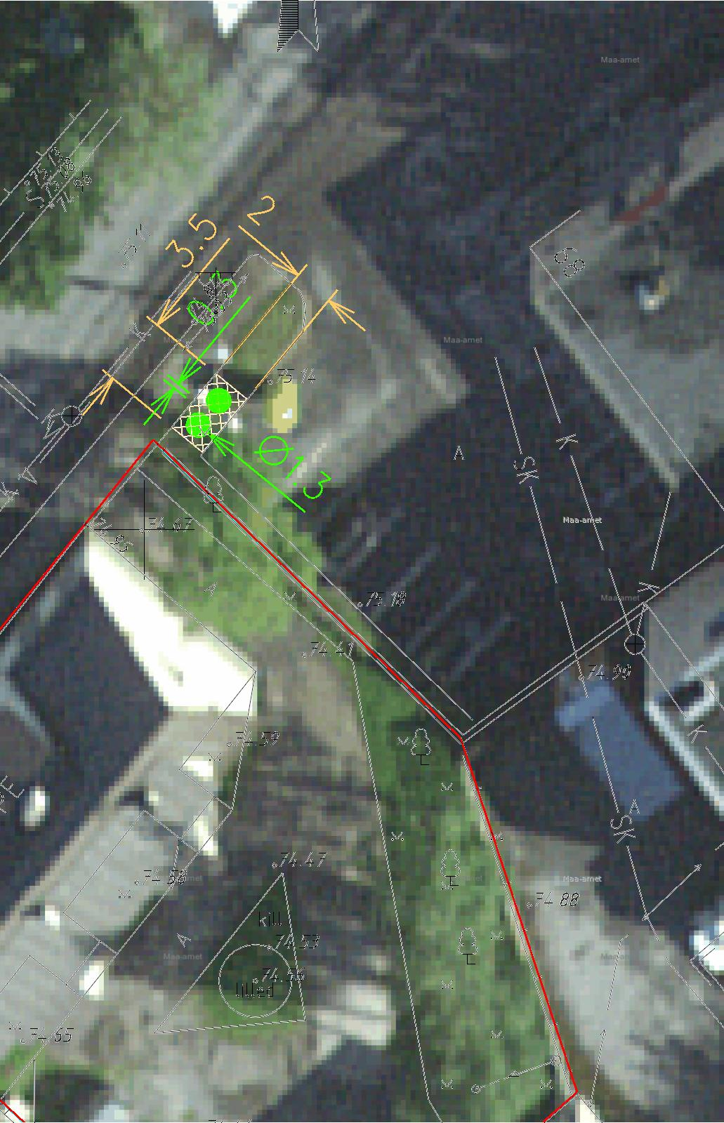
Skeem 10. Asukoht 9.
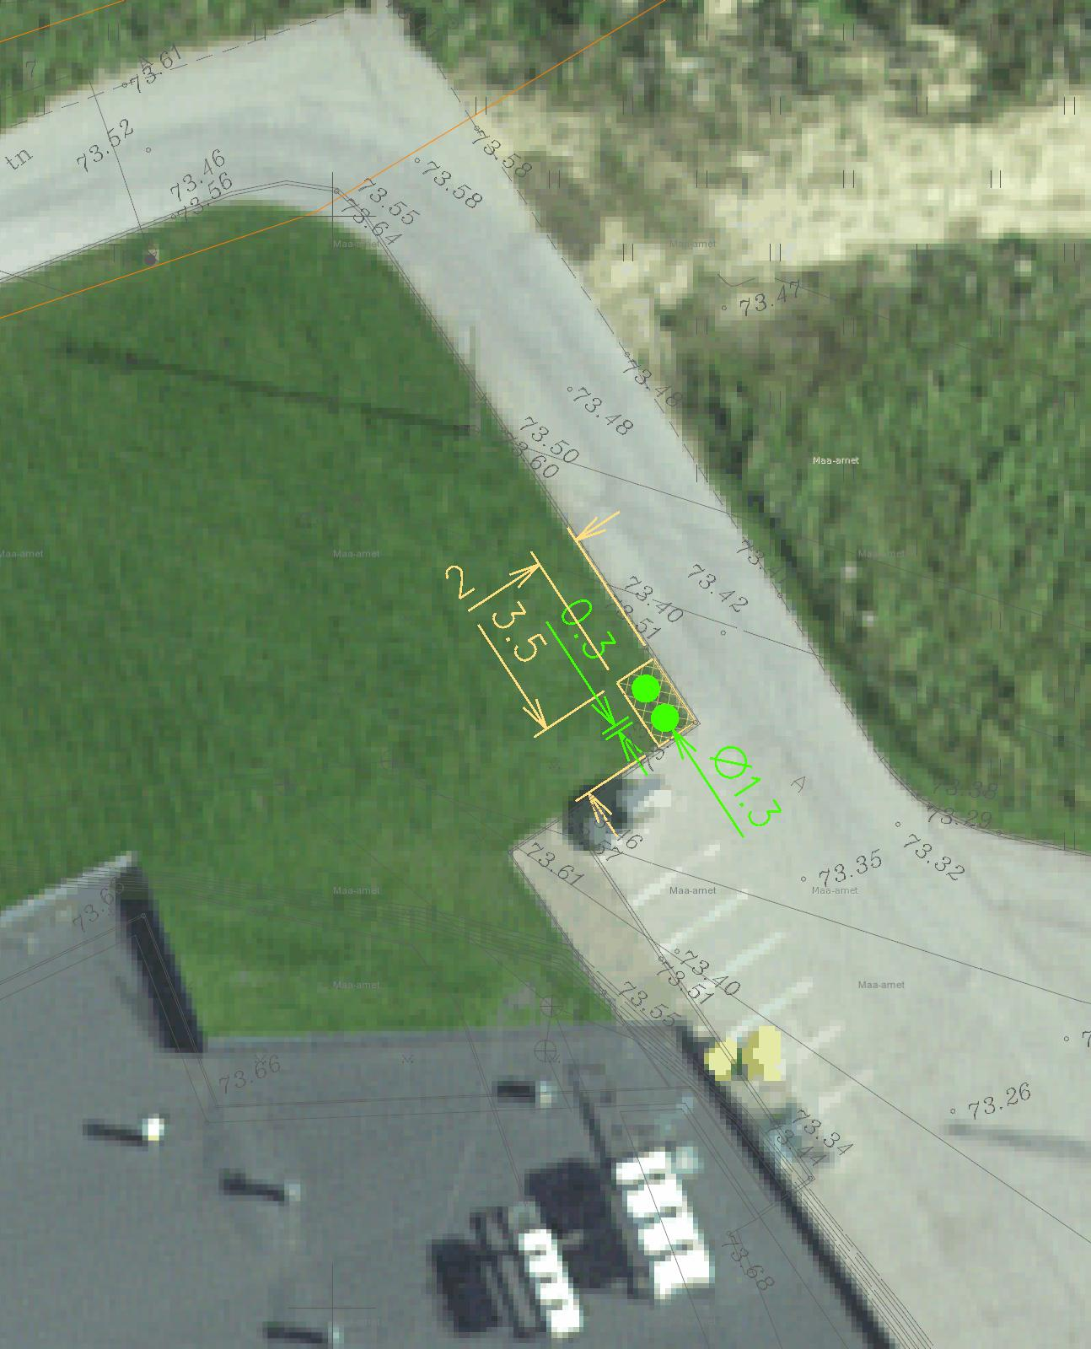
Skeem 11. Asukoht 10.

